**About** The Business Analysts 2

Partner 2

Expertise 2

Team 2

Dynamisch 2

**Services & Solutions** 3

Agile 3

Mobile 3

END-to-END 3

Business Rules Management 3

ICT-Rationalisatie 4

Insitute 4

Business Architecture 4

Business Analyse 4

Functionele Analyse 5

**News** 5

**Referenties** 5

**Vacatures** 5

**Contact** 6

**THE BUSINESS ANALYSTS**

Be wise. Optimise.

# **About** The Business Analysts

**In today’s world, every business is a digital business.**

**We can help you align your business with today’s needs.**

## Partner

The Business Analysts is uw ideale partner in het verhogen van uw efficiëntie, klantentevredenheid en het versterken van uw concurrentiële positie.

## Expertise

Wij beschikken over de kennis, de ervaring en de bronnen om u vernieuwende business-oplossingen aan te bieden op maat van uw onderneming.

## Mensen

Onze analisten zijn de belangrijkste troef. Wij zijn voortdurend op zoek naar de winnende combinatie van mensen, door het selecteren van de juiste consultant voor de job.

## Dynamisch

TBA is een Belgische, snelgroeiende groep van ervaren specialisten die zich hoofdzakelijk richten op state-of-the-art business oplossingen, implementaties en coaching.

## Bespoke

Bespoke Services maakt deel uit van The Business Analysts, deze unit focust zich hoofdzakelijk op Business Architecture. Meer info vind je hier.

# **Services & Solutions**

In onze huidige samenleving zijn alle bedrijven IT-bedrijven. Ondernemen en IT zijn de laatste decennia in die mate in elkaar verstrengeld dat een doordacht IT beleid niet langer een ‘nice-to-have’ is maar een ‘must’ voor succesvol ondernemen. Vlotte processen, soepele informatiedoorstroming, doelgerichte en gebruiksvriendelijke applicaties, etc. zijn noodzakelijk om de concurrentie het hoofd te bieden, de klanten tevreden te stellen en uw efficiëntie te verhogen.

Hoe kan u ervoor zorgen dat uw applicaties, uw processen, uw architectuur, uw mensen en de aanwezige kennis maximaal tot uw bedrijfsdoelstellingen bijdragen? Bij The Business Analysts zijn we experts in het optimaal op elkaar afstemmen van business en IT. Vind uw ideale oplossing in onze services & solutions.

## Agile

We versnellen software product development vanaf het business idee doorheen de volledige roadmap. Onze coaches werken samen met jouw teams om sneller en frequenter customer–centric producten op te leveren. We maken gebruik van Service Design en Agile practices om concept, design en validatie organisatiebreed te stroomlijnen.

## Mobile

Onze analyse specialisten maken een duidelijk onderscheid tussen mobiele applicaties en desktop applicaties. Onder mobiele applicaties beschouwen we applicaties voor allerhande ‘low-power handheld devices’, gaande van smartphones, tablets en PDA’s tot wearables. Bij The Business Analysts hebben we een eigen methodologie en framework ontworpen specifiek voor de ontwikkeling en analyse van mobiele applicaties. Op deze manier slagen we erin de kleine verschillen in aanpak en analyse skills bloot te leggen.

## END-to-END

END-to-END modellerenis een zeer recente techniek waarbij de notatieformaten voor de strategie, de bedrijfsprocessen én de applicaties aan elkaar gelinkt worden. Dankzij deze techniek is het mogelijk om in één model een volledig overzicht te krijgen van de verschillende lagen van de organisatie én hoe ze met elkaar verbonden zijn. Deze techniek is pas recent mogelijk gemaakt dankzij de ontwikkelingen in een bepaalde modelleer-software.

## Decision Management

Wie staat er bij u aan het roer, de business of IT?

Bij The Business Analysts tracht men altijd zo transparant mogelijk met de business te communiceren. IT-oplossingen vormen in veel gevallen echter een zwarte doos voor de business, waardoor zij de controle kwijt geraken over de talloze regels die in deze IT-oplossingen zijn verborgen. TBA past daarom speciale analyse- en implementatietechnieken toe die de business in staat stellen om de controle te behouden over haar eigen regels.

## ICT-Rationalisatie

Rationalisatie van ICTwil zeggen dat we via een wetenschappelijke of redelijke methode de realistische kosten van uw bedrijfsarchitectuur en al haar elementen in kaart brengen, en hun samenhang modelleren. Hierdoor verwerft u als onderneming een beter inzicht in de kosten van uw processen en infrastructuur. Bovendien biedt het de mogelijkheid aan ICT om zich meer te focussen op hun kernservices. Op deze manier kan u geld vrijmaken voor innoverende projecten.

## Insitute

Met de opleidingen en de coaching van TBA-Institute verwerft u extra inzichten, technieken en instrumenten waarmee uw rendement stijgt en uw Business processen versterken. Onze opleidingen variëren van eendaagse workshops tot langlopende opleidingen. Theorie, praktijk, of een combinatie van beide. Op locatie of in eigen huis. U vertelt ons uw behoeften en wij werken een opleiding uit op uw maat. U zal vaststellen dat een gepersonaliseerde opleiding u toelaat om direct praktijkvoordeel te behalen.

## 

## Business Architecture

Wij analyseren de totaliteit van de Enterprise architectuur met speciale aandacht voor het afstemmen van business services op het requirement management. Wij nemen u mee in een dynamisch plan waaruit een pragmatisch werkmiddel ontstaat waardoor u sneller zal kunnen schakelen dan uw concurrentie vandaag.

Sinds 2016 hebben we onze specialisten in enterprise architectuur gebundeld in een nieuwe unit, Bespoke Services. Onze architecten zijn experten in het coachen en begeleiden van uw organisatie.

## Business Analyse

Samen maken we uw bedrijfsprocessen wijzer zodat u voortaan vlotter inspeelt op uw zakelijke behoeften. Bovendien visualiseren we uw processen zodat u een helder zicht hebt op uw organisatie en diens structuur. U zal zich vlotter kunnen aanpassen aan interne wijzigingen en nieuwe B2B-omgevingen.

## Functionele Analyse

Wilt u een bestaande applicatie optimaliseren? Of eerder een nieuwe applicatie ontwerpen die uw processen optimaal ondersteunt en bovendien gebruiksvriendelijk is? Onze analisten zijn experts in het verzamelen van informatiebehoeften en procesvereisten om deze vervolgens om te zetten in een functioneel ontwerp.

**Partners**

Carousel met partners Bespoke, EA Sparx, Slingshot, Cronos

**News**

*Het meest dynamische onderdeel van de website, er zit beweging in en zal het meest frequent aangepast worden. ‘Nieuws’ over certificaten die we kunnen voorleggen alsook andere informatie die een bepaalde nieuwswaarde heeft, zoals het voorbeeld dat er nu staat van Google en de vindbaarheid van niet responsive sites.*

**Referenties**

*Enkele lopende en afgesloten, maar vooral tot de verbeelding sprekende projecten beschrijven vanuit het oogpunt van de klant. Kort en krachtig, duidelijk, uitnodigend.*

*Eg. Katoennatie, Agiv, Kind&Gezin, LCM, ALV, GO!, Digipolis, PDOS, RVP, Randstad, USG People*

*Ik wacht nog op input van Nico mbt de keuze van referenties en de template mbt de inhoud. De inhoud zal aangeleverd moeten worden door de collega’s die bij die bepaalde klant gewerkt hebben. Ook hier zouden we willen werken met een modaal scherm dat zich opent wanneer er op het icoon van de klant geklikt wordt.*

*Template; Naam klant*

*Omschrijving klant*

*Omschrijving van de rol van TBA bij deze klant*

*Kernwoorden (tools & technieken)*

**Vacatures**

*Hier worden de open vacatures bij TBA aangeboden in de vorm van een klikbare titel zoals bijvoorbeeld ‘****Junior business analist****’. Wanneer er op geklikt wordt opent zich een PDF (TBA-stijl) in een aparte tab met de details omtrent deze vacature. Ons voorstel is om niet met een invulformulier van 4C te werken. Kandidaten kunnen hun cv en motivatiebrief sturen naar het e-mailadres* [*info@thebusinessanalysts.be*](mailto:info@thebusinessanalysts.be) *of naar een ander adres dat bij Jeroen terecht komt.*

**Functioneel Analist**

“Meer info” –knop centreren onder foto

We zijn op zoek naar gedreven **Functioneel** analisten om ons team te versterken.

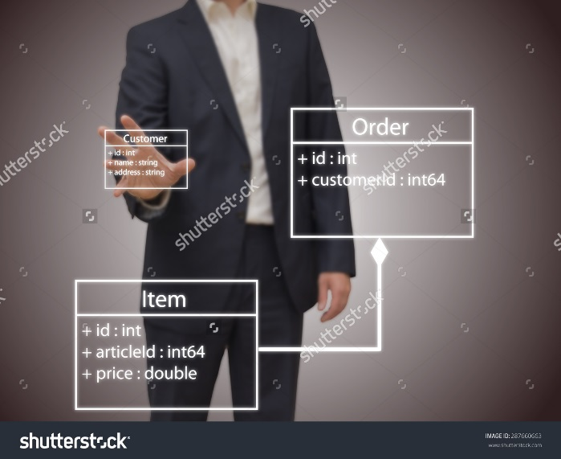

**Business Analist**

“Meer info” –knop centreren onder foto

We zijn op zoek naar gemotiveerde **Business** analisten om ons team te versterken.



**Product Owner**

“Meer info” –knop centreren onder foto

We zijn op zoek naar een toegewijde **Product Owner** om ons team te versterken.



**Contact**

*Het is niet de bedoeling om hier een invulformulier te gebruiken. Mensen die ons wensen te contacteren kunnen een e-mail sturen naar* [*info@thebusinessanalysts.be*](mailto:info@thebusinessanalysts.be)

*We geven dus het adres weer, telefoonnummer, e-mail en een kaart met de locatie aangeduid.*